Raum und Konzept / Protohaus [LPD-BS.2016-1]
Erarbeitung des Raumes und Konzept für Raum und Veranstaltung. Um die Benennung der Bilder zu sehen Maus auf Bild halten und warten.
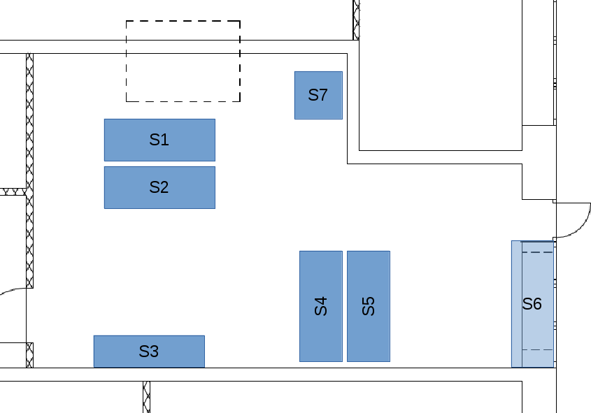Raumplan 20160424

Stationen
Wer macht was an welcher Station und welchen Informationsschwerpunkt gibt es dort?
Diese Liste so aufarbeiten, das sie auch als Aushang (Wegweiser) für den Besucher taugt. Aus den Topics werden dann die Hinweistafeln für den Besucher.
- Station 1: Win vs Linux, Oberflächen im Vergleich
  - Frank
    - Big-One (plus M,T,M), 2x TFT, +1 TFT(S6)
    - Vorführung: Gegenüberstellung der Windowmanager (Oberfläche) verschiedener Linux-Distries und Windows zum Vergleich der Bedienbarkeit und Demonstration der diesbezüglich wesentlich erweiterten Möglichkeiten von Anpassung und Automation unter Linux. (VM ⇒ VirtualMaschine, WM ⇒ WindowsManager)
    - ??? Wenn möglich mit Beamer? Dann hätten wir noch ein bisschen Multimediafeeling im Raum.
      - Beamer oder Fernseher?
- Station 2: Büroprogramme, Internet, Email und Basteln
  - Stefan
    - Kubuntu
    - GIS mit Linux
    - PyCharm
    - (Hibiscus (online Banking))
    - Vektorgrafiken/Inkscape
  - Steffen
    - RPi –> Monitor???
    - NUC –> Monitor???
    - Fotomanagement + Bearbeitung
    - VirtualBox
    - Office unter Linux (LO, WPS)
    - Vergleich Win Versionen mit Linux Desktops
- Station 3: Mach auch mal eine Pause! (Bierzelttisch)
  - Verpflegung und Getränke, Werbung, Gimicks
  - Selbstbedienung
    - Kuchen + Kekse
    - Getränke aus dem ProtoHaus
    - Flaschenöffner für die Getränkeflaschen
    - Servierten zum Essen
    - Mülleimer für die Entsorgung der benutzten Servierten
    - Spendenbox für Getränke und Kuchen
  - Einkauf
    - Servierten
    - Kekse
- Station 4: Anfänger, Spiele, Software Installation
  - David
    - WPS Office
    - Linux-Spiele
    - elementary OS
    - Linux Server (Debian/RedHat/SLES)
    - Browser (Firefox, Chromium, Vivaldi)
  - Arndt
    - Linux Mint
    - Linux-Spiele
    - SAP unter Linux
    - Eclipse
    - Software installieren
    - Updates
    - Wo finde ich Hilfe?
    - Steam Machine (mit kodi)
- Station 5: Multimedia: Video, Audio und Bildbearbeitung
  - Marius + Freundin
    - 2x Fedora Laptops + Monitoren + Tabs..
    - Videos
    - Kodi
    - Photoshop E2
  - Manfred
    - 1 Laptop mit Ubuntu 16.04 LTS (minimum RAM), 1 Laptop mit Ubuntu 16.04 LTS ( viel RAM), 1 PC mit Monitor (20 Zoll) mit Ubuntu 14.04 LTS
    - Ubuntu
    - Musik –> MP3, Ogg
    - Musik –> Rosegate u.ä.
    - CAD –> Kicad, Layout
- Station 6: Selbstbedienung: Linux zum selber Anfassen und experimentieren
  - 2 Rechner (plus Mon,Tas+Mau) zum selber fummeln
    - 1x Nuc (Steffen) + Monitor von Arndt
    - 1x Monitor (Frank) + Bigtower (Arndt)
  - Hier kann sich der Benutzer auf zwei unterschiedlichen Live-Distries (Opensuse, Knoppix) nach Herzenslust austoben. (Und nix kaputtmachen, da persistent. )
    - Hoffentlich keine Live CDs! Das sollte schon performant reagieren.
- Station 7: Information
  - Auslage Flyer, Infos, Zeitschriften, …

mögliche Themengebiete
- Win vs Linux
- Oberflächen im Vergleich
  - XFCE / XP
  - Cinnamon / Win 7
  - KDE / Win 10 ???
  - elementary OS / Osx
- Office unter Linux
  - WPS Office
  - Libreoffice
  - FreeOffice
- Gaming unter Linux
  - Steam Machine?
  - Hardwareunterstützung als Thema für Interessierten
  - Steam Machine / Steam OS
- eventuell eher in Schulen Interessant???
  - Internet + Sicherheit unter Linux
  - Locky
  - Onlinebanking
  - Mails mit Thunderbird
  - Clouddienste
- Basteln mit Linux
  - Raspberry Pi
  - Custom Rom auf dem Smartphone
    - gerade im ProtoHaus ein interessantes Thema
- Fotos / Multimedia
  - Fotos verwalten / bearbeiten
  - Videos / DVDs angucken
  - TV gucken unter Linux
  - streaming (Netflix, Amazon Prime, …)
  - Problemfall DRM / Ebook Reader

Kommentare
Die Diskussion erlaubt Threading. Antworten also möglichst als Antwort auf den jeweiligen Beitrag und nicht einfach als neuen Beitrag. Eine Überschrift worum es im Beitrag geht wär nett. Threads die vollständig gelöst sind (oder oben eingepflegt) werden gelöscht.

